第3章 コンピュータの仕組み
p.46 ▶08 ハードウェアとソフトウェア
68
解答 (ウ)
解説
まず，制御装置を特定する。制御命令は制御装置からのみ送られており，制御の流れの源である①が制御装置であると特定できる。また，補助記憶装置とデータのやり取りをするのは主記憶装置のみである。そこで③が主記憶装置であると特定できる。

69
解答 ⑴ × ⑵ ○ ⑶ × ⑷ × ⑸ ○
解説
コンピュータの基本的な管理・制御は，基本ソフトウェア（OS）が担う。

70
解答 ⑴ ○ ⑵ × ⑶ × ⑷ ○
解説
⑵ 適当でない。すべてのデバイスごとにデバイスドライバが必要である。
⑶ 適当でない。プリンタなどの同じ種類のデバイスでも，機種ごとにデバイスドライバが必要である。

71
解答 ⑴ IEEE 802.11 ⑵ HDMI ⑶ USB
⑷ イーサネット ⑸ Bluetooth
解説
IEEEはInstitute of Electrical and Electronics Engineers（米国電気電子学会）の略称，HDMIはHigh-Definition Multimedia Interface（高精細度マルチメディアインタフェース）の略称，USBはUniversal Serial Bus（ユニバーサルシリアルバス）の略称である。

72
解答 ① (イ) ② (ア) ③ (ア) ④ (イ) ⑤ (ウ)
⑥ (ウ) ⑦ (イ) ⑧ (カ)
解説
⑵ 制御装置の指示で，データおよび処理命令は主記憶装置から演算装置へ転送される。
⑶ 演算装置は，処理命令に従ってデータ処理をし，転送命令に従って演算結果を主記憶装置へ転送する。
⑷ 制御装置からの転送命令に従い，主記憶装置から出力装置へ演算結果が転送され，出力装置によって演算結果が出力される。

73
解答 ⑴ デバイスドライバ
⑵ オペレーティングシステム（基本ソフトウェア）
⑶ アプリケーションソフトウェア（応用ソフトウェア）
＜位置＞ 近い ⑴ ＜ ⑵ ＜ ⑶ 遠い
解説
⑴ デバイスドライバがインストールされることで，オペレーティングシステムが周辺機器を動作させることができる。
⑵ オペレーティング（operating）は，「運用，操作」などの意味がある。コンピュータの基本的な管理・制御を行うソフトウェアである。
⑶ オペレーティングシステムの上で，特定の作業を行うために使用されるソフトウェアである。

74
解答 16台
解説
コンピュータには，USBポートが一つしか残っていないので，そのポートに1台目のハブを接続することになる。さらに，2台目のハブは，この1台目に接続する。
次に，3台目のハブは，1台目の空きポートまたは2台目のポートへ接続することが考えられる。
ここで，ハブを接続するということはどういうことなのか考えてみると，どのハブに接続しようとも，接続することにより接続されたハブのポートが一つ減り，新たに接続したハブのポートでポートが四つ増える。つまり，新しいハブの接続により，ポートが三つ増えていくということがわかる。
よって，1台目接続時に4ポート，2台目以降接続時に3ポートずつ増えるので，4＋3＋3＋3＋3＝16ポート と求められる。

p.50 ▶09 2進数と論理演算
75
解答 ⑴ ${\text{1111}}_{\text{(2)}}$ ⑵ ${\text{1011}}_{\text{(2)}}$ ⑶ ${\text{1110}}_{\text{(2)}}$
⑷ ${\text{0011}}_{\text{(2)}}$ ⑸ ${\text{0101}}_{\text{(2)}}$ ⑹ ${\text{0011}}_{\text{(2)}}$
解説
⑴
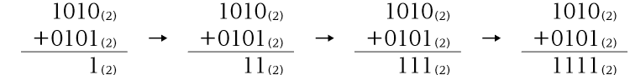
⑵
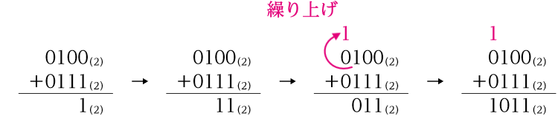
⑶
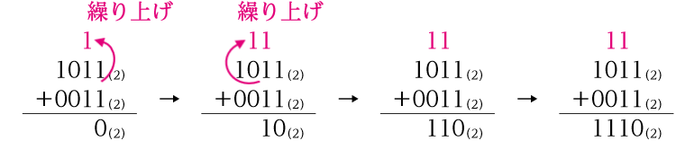
⑷
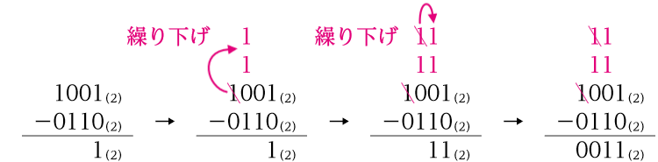
⑸
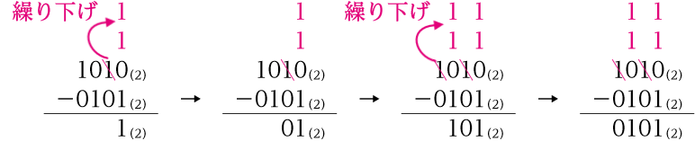
⑹
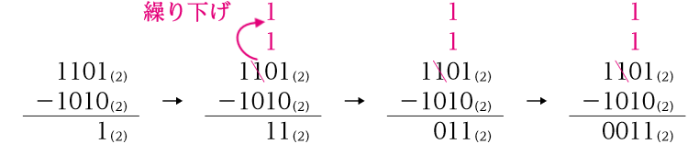

76
解答 ⑴ ${\text{0100}}_{\text{(2)}}$ ⑵ ${\text{0110}}_{\text{(2)}}$ ⑶ ${\text{10111000}}_{\text{(2)}}$
⑷ ${\text{01001000}}_{\text{(2)}}$
解説
⑴ ${\text{1100}}_{\text{(2)}}$
↓ 各桁の0と1を反転
${\text{0011}}_{\text{(2)}}$
↓ 1を加算
${\text{0100}}_{\text{(2)}}$
⑵ ${\text{1010}}_{\text{(2)}}$
↓ 各桁の0と1を反転
${\text{0101}}_{\text{(2)}}$
↓ 1を加算
${\text{0110}}_{\text{(2)}}$
⑶ ${\text{01001000}}_{\text{(2)}}$
↓ 各桁の0と1を反転
${\text{10110111}}_{\text{(2)}}$
↓ 1を加算
${\text{10111000}}_{\text{(2)}}$
⑷ ${\text{10111000}}_{\text{(2)}}$
↓ 各桁の0と1を反転
${\text{01000111}}_{\text{(2)}}$
↓ 1を加算
${\text{01001000}}_{\text{(2)}}$

77
解答 ⑴ ${\text{11.01}}_{\text{(2)}}$ ⑵ ${\text{101.1001}}_{\text{(2)}}$
⑶ ${\text{111.111}}_{\text{(2)}}$ ⑷ ${\text{111.101}}_{\text{(2)}}$
解説
2進数の桁の重みは，以下のように表される。
… | 整数部 |  |  |  | 小数点 | 小数部 |  |  |  | …
 | 8 | 4 | 2 | 1 | . | 0.5 | 0.25 | 0.125 | 0.0625
⑴ 3.25＝2＋1＋0.25と表すことができる。
よって，2と1と0.25の桁はあり，0.5の桁はないので，${\text{11.01}}_{\text{(2)}}$となる。
⑵ 5.5625＝4＋1＋0.5＋0.0625と表すことができる。
よって，4と1と0.5と0.0625の桁はあり，2と0.25と0.125の桁はないので，${\text{101.1001}}_{\text{(2)}}$となる。
⑶ 7.875＝4＋2＋1＋0.5＋0.25＋0.125と表すことができる。
よって，4と2と1と0.5と0.25と0.125の桁があるので，${\text{111.111}}_{\text{(2)}}$となる。
⑷ 7.625＝4＋2＋1＋0.5＋0.125と表すことができる。
よって，4と2と1と0.5と0.125の桁があり，0.25の桁はないので，${\text{111.101}}_{\text{(2)}}$となる。

78
解答 ⑴ 3.375 ⑵ 9.75 ⑶ 5.3125 ⑷ 4.125
解説
2進数の桁の重みは，以下のように表される。
… | 整数部 |  |  |  | 小数点 | 小数部 |  |  |  | …
 | 8 | 4 | 2 | 1 | . | 0.5 | 0.25 | 0.125 | 0.0625
⑴ 2と1と0.25と0.125の桁に1があるので，2＋1＋0.25＋0.125＝3.375と表すことができる。
⑵ 8と1と0.5と0.25の桁に1があるので，8＋1＋0.5＋0.25＝9.75と表すことができる。
⑶ 4と1と0.25と0.0625の桁に1があるので，4＋1＋0.25＋0.0625＝5.3125と表すことができる。
⑷ 4と0.125の桁に1があるので，4＋0.125＝4.125と表すことができる。

79
解答 ① ${\text{11.001}}_{\text{(2)}}$ ② ${\text{1.1001}}_{\text{(2)}}\text{×}{\text{2}}^{\text{1}}$ ③ 15
④ $\text{0} \text{10000} {\text{1001000000}}_{\text{(2)}}$
解説
① 3.125＝2＋1＋0.125と表すことができるので，2と1と0.125の桁はあり，0.5と0.25の桁はないので，${\text{11.001}}_{\text{(2)}}$となる。
② ${\text{11.001}}_{\text{(2)}}\text{＝}{\text{1.1001}}_{\text{(2)}}\text{×}{\text{2}}^{\text{1}}$となる。
③ 指数部5ビットなので，バイアスは${\text{01111}}_{\text{(2)}}$である。よって，10進法では15となる。
④ 正の数なので符号部は0である。また，指数部は，②で求めた1にバイアスの15を加算した16なので，${\text{10000}}_{\text{(2)}}$となる。仮数部は，②で求めた小数の最上位の1を省略した1001に，残りの桁を0で埋めて，${\text{1001000000}}_{\text{(2)}}$である。よって，$\text{0} \text{10000}{ \text{1001000000}}_{\text{(2)}}$となる。

80
解答 (ア)
解説
桁落ちは，絶対値のほぼ等しい二つの数の引き算を行ったとき，有効桁数が減少するために発生する。
(イ) 適当でない。桁あふれ誤差のオーバーフローの説明である。
(ウ) 適当でない。丸め誤差の説明である。
(エ) 適当でない。情報落ちの説明である。

81
解答 ⑴ 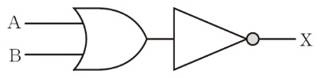
⑵ 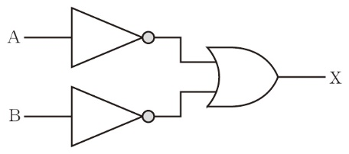
解説
⑴ 求める①の左辺「$\overset{̲}{\text{A}\text{∪}\text{B}}$」は，入力A，Bの論理和「$\text{A}\text{∪}\text{B}$」の否定である。
よって，論理回路＜論理和＞に論理回路＜否定＞を接続する。
⑵ 求める②の右辺「$\overset{̲}{\text{A}}\text{∪}\overset{̲}{\text{B}}$」は，各入力A，Bの否定「$\overset{̲}{\text{A}}$」，「$\overset{̲}{\text{B}}$」の論理和である。
よって，論理回路＜否定＞に論理回路＜論理和＞を接続する。

82
解答
入力 |  | 出力
A | B | X
0 | 0 | 1
0 | 1 | 1
1 | 0 | 1
1 | 1 | 0
解説
入力の数がAとBの二つなので，入力の枠の行数は，${\text{2}}^{\text{2}}\text{＝}\text{4}$である。0と1のすべての組合せを記入後，それぞれの出力を記入する。
入力A，Bは論理積（AND）回路につながっており，その出力が否定（NOT）回路につながっている。よって，A，Bの論理積を反転した結果が出力Xとなる。

83
解答
入力 |  |  | 出力
A | B | C | X
0 | 0 | 0 | 1
0 | 0 | 1 | 0
0 | 1 | 0 | 1
0 | 1 | 1 | 0
1 | 0 | 0 | 1
1 | 0 | 1 | 0
1 | 1 | 0 | 1
1 | 1 | 1 | 1

解説
入力の数がA，B，Cの三つなので，入力の枠の行数は，${\text{2}}^{\text{3}}\text{＝}\text{8}$である。0と1のすべての組合せを記入するには，次の手順で進める。
① Aの上半分の4行を0，下半分の4行を1とする。
② Aの0の4行の上半分の2行分のBを0，下半分の2行分を1とし，Aの1の4行についても上半分を0，下半分を1とする。
③ 最後にCは，Bの2行の0，2行の1に対して0，1を記入する。
入力Cは否定（NOT）回路につながっており，さらにその出力は論理和（OR）回路につながっている。
よって，入力Cが0のときはすべて，出力Xが1になる。

84
解答 ⑴ $\text{1} \text{10001} {\text{0111000000}}_{\text{(2)}}$
⑵ 13.25
解説
⑴ ① 10進数を2進数の小数（指数を用いない形）に変換
－5.75＝－(4＋1＋0.5＋0.25) と表すことができるので，4と1と0.5と0.25の桁はあり，2の桁はないので，$\text{－}{\text{101.11}}_{\text{(2)}}$となる。
② 指数を用いた「${\text{1.}\text{～}}_{\text{(2)}}\text{×}{\text{2}}^{\text{n}}$」の形で表す。
$\text{－}{\text{101.11}}_{\text{(2)}}\text{＝－}{\text{1.0111}}_{\text{(2)}}\text{×}{\text{2}}^{\text{2}}$となる。
③ 浮動小数点数で表現するためのバイアスを求める。
指数部5ビットなので，${\text{01111}}_{\text{(2)}}$である。
④ 16ビットの2進数の浮動小数点数の形で表す。
負の数なので符号部は1である。また，指数部は，②で求めた2にバイアスの15を加算した17なので，${\text{10001}}_{\text{(2)}}$となる。仮数部は，②で求めた小数の最上位の1を省略した0111に，残りの桁を0で埋めて，${\text{0111000000}}_{\text{(2)}}$である。よって，$\text{1} \text{10001} {\text{0111000000}}_{\text{(2)}}$となる。
⑵ ・正負を求める。
符号部が0なので，正の数である。
・指数を用いた「${\text{1.}\text{～}}_{\text{(2)}}\text{×}{\text{2}}^{\text{n}}$」の形で表す。
バイアスは${\text{01111}}_{\text{(2)}}$であり，指数部からバイアスを引いて，${\text{10010}}_{\text{(2)}}\text{－}{\text{01111}}_{\text{(2)}}\text{＝}{\text{00011}}_{\text{(2)}}$
よって，${\text{2}}^{\text{3}}$となる。
仮数部は，${\text{1010100000}}_{\text{(2)}}$なので，省略した最上位の1を追加し，求めた指数と合わせて
${\text{1.1010100000}}_{\text{(2)}}\text{×}{\text{2}}^{\text{3}}$と表される。
・2進数の小数（指数を用いない形）に変換
$${\text{1.1010100000}}_{\text{(2)}}\text{×}{\text{2}}^{\text{3}}\text{＝}\text{1101.0100000}$$
・2進数の小数（指数を用いない形）を10進数に変換
8と4と1と0.25の桁に1があるので，8＋4＋1＋0.25＝13.25と求められる。

85
解答 ア：01111 イ：1.0101110000 ウ：10.010110000
エ：10001 オ：0 10001 1111001000
カ：0 10010 0000111000
解説
ア バイアスは，5ビットの指数部の場合，最上位を0とし，残りの4ビットを1とした${\text{01111}}_{\text{(2)}}$である。
イ 省略している1を付け加えて，「1.～」の形にする。よって，${\text{1.0101110000}}_{\text{(2)}}$である。
ウ 指数部が${\text{10000}}_{\text{(2)}}$なので，バイアスの${\text{01111}}_{\text{(2)}}$を引くと，${\text{00001}}_{\text{(2)}}$つまり1である。
仮数部は，省略している1を付け加えて，「1.～」の形にすると，${\text{1.0010110000}}_{\text{(2)}}$である。
よって，Bは，${\text{1.0010110000}}_{\text{(2)}}\text{×}{\text{2}}^{\text{1}}$つまり${\text{10.010110000}}_{\text{(2)}}$と表すことができる。
エ ${\text{1.1111001000}}_{\text{(2)}}\text{×}{\text{2}}^{\text{2}}$であることから，指数部は，${\text{00010}}_{\text{(2)}}$にバイアスの${\text{01111}}_{\text{(2)}}$を加えた${\text{10001}}_{\text{(2)}}$となる。
オ 符号部は0，指数部は${\text{10001}}_{\text{(2)}}$，仮数部は${\text{1111001000}}_{\text{(2)}}$なので，$\text{0} \text{10001} {\text{1111001000}}_{\text{(2)}}$である。
カ $\text{0} \text{10010}{ \text{1101100000}}_{\text{(2)}}$について
指数部が${\text{10010}}_{\text{(2)}}$なので，バイアスの${\text{01111}}_{\text{(2)}}$を引くと，${\text{00011}}_{\text{(2)}}$つまり3である。
仮数部は，省略している1を付け加えて，「1.～」の形にすると，${\text{1.1101100000}}_{\text{(2)}}$である。
よって，${\text{1.1101100000}}_{\text{(2)}}\text{×}{\text{2}}^{\text{3}}$つまり${\text{1110.1100000}}_{\text{(2)}}$と表すことができる。
$\text{1} \text{10001}{ \text{1001010000}}_{\text{(2)}}$について
符号部は，1なので負の数である。
指数部が${\text{10001}}_{\text{(2)}}$なので，バイアスの${\text{01111}}_{\text{(2)}}$を引くと，${\text{00010}}_{\text{(2)}}$つまり2である。
仮数部は，省略している1を付け加えて，「1.～」の形にすると，$\text{－}{\text{1.1001010000}}_{\text{(2)}}$である。
よって，$\text{－}{\text{1.1001010000}}_{\text{(2)}}\text{×}{\text{2}}^{\text{2}}$つまり$\text{－}{\text{110.01010000}}_{\text{(2)}}$と表すことができる。
以上から，加算結果は，${\text{1110.1100000}}_{\text{(2)}}\text{＋}\text{(}\text{－}{\text{110.01010000}}_{\text{(2)}}\text{)}\text{＝}{\text{1000.0111000}}_{\text{(2)}}$となる。
これを，浮動小数点数で表現する。
正の数なので，符号部は0である。
${\text{1000.0111000}}_{\text{(2)}}\text{＝}{\text{1.0000111000}}_{\text{(2)}}\text{×}{\text{2}}^{\text{3}}$から，指数部は，${\text{00011}}_{\text{(2)}}\text{＋}{\text{01111}}_{\text{(2)}}\text{＝}{\text{10010}}_{\text{(2)}}$である。
仮数部は，先頭の1を省略し，${\text{0000111000}}_{\text{(2)}}$である。
以上から，$\text{0} \text{10010}{ \text{0000111000}}_{\text{(2)}}$となる。

86
解答 (ウ)
解説
入力A，Bのすべての組合せを順番に確かめ，出力Xの違うものを除いていけばよい。
① A＝0，B＝0のとき
出力Xは0となるので，真理値表で出力Xが1となっている(イ)と(エ)が除かれる。
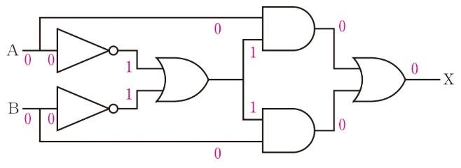
② A＝0，B＝1のとき
残りの候補の(ア)，(ウ)ともに真理値表での出力Xは1となっており同じなので，次の組合せを確かめる。
③ A＝1，B＝0のとき
出力Xは1となるので，残りの候補の(ア)，(ウ)のうち真理値表での出力Xが0となっている(ア)が除かれ，正答の(ウ)が求められる。
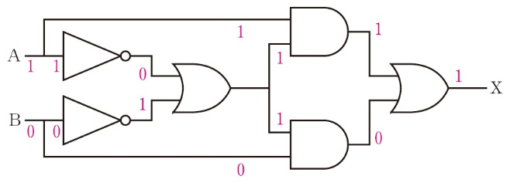

87
解答 (エ)
解説
はじめに，問題に示された論理回路の真理値表を作成する。
入力 |  | 出力
A | B | X
0 | 0 | 0
0 | 1 | 1
1 | 0 | 0
1 | 1 | 0
次に，(ア)～(オ)の論理回路の真理値表を作成して比較してもよいが，効率的に入力A，Bのすべての組合せを順番に確かめ，出力Xの違うものを除いていく。
① A＝0，B＝0のとき
問題に示された論理回路の出力Xは0なので，出力Xが1となる論理回路(ア)，(オ)は除かれる。
② A＝0，B＝1のとき
問題に示された論理回路の出力Xは1なので，残りの論理回路(イ)，(ウ)，(エ)のうち，出力Xが0となる論理回路(ウ)は除かれる。
③ A＝1，B＝0のとき
問題に示された論理回路の出力Xは0であるが，残った論理回路(イ)，(エ)のうち，出力Xが1となるものはないので除かれるものはない。
④ A＝1，B＝1のとき
問題に示された論理回路の出力Xは0なので，出力Xが1となる論理回路(イ)は除かれ，出力Xが0となる論理回路(エ)が正答となる。

p.58 ▶10 コンピュータの構成と動作
88
解答 ⑴ (ウ) ⑵ (オ) ⑶ (イ) ⑷ (ア) ⑸ (エ)
解説
命令解読器と演算装置の働きは，名称から推測することができる。残りの装置はレジスタであるが，○○レジスタの名称から「○○を記憶（一時保存）する」と考えれば働きがわかる。
⑴ プログラムカウンタは，主記憶装置へ転送されている命令のうち，次に実行する番地（アドレス）を記憶している。
⑵ 命令レジスタは，「命令」を一時的に保存している。
⑷ データレジスタは，「データ」を一時的に保存している。

89
解答 ⑴ ○ ⑵ × ⑶ ○ ⑷ × ⑸ ×
解説
⑴ 適当である。CPUと主記憶装置間の情報のやり取りが速いほど処理にかかる時間が短くなり，コンピュータの処理速度が速くなる。
⑵ 適当でない。CPUの速さは，コンピュータの性能に大きく関係している。
⑶ 適当である。クロック周波数が大きいということは，1秒間に発振されるクロック信号の数が多いということである。
⑷ 適当でない。一般的に新しいCPUは，古いCPUより処理能力が速く，古いCPUでクロック周波数が大きくても必ずしも処理能力が上がらない。
⑸ 適当でない。クロック周期は，クロック信号1回分にかかる時間の長さであり，短ければ短いほど処理能力が高い。

90
解答 ⑴ $\text{7.0}\text{×}{\text{10}}^{\text{8}}$回 ⑵ 0.40 ns
⑶ 1.3 ns ⑷ 0.25 GHz
解説
⑴ クロック周波数が$\text{2.8} \text{GHz}\text{＝}\text{2.8}\text{×}{\text{10}}^{\text{9}} \text{Hz}$なので，4クロックで処理される命令は，
$$\text{2.8}\text{×}{\text{10}}^{\text{9}}\text{÷}\text{4}\text{＝}\text{0.7}\text{×}{\text{10}}^{\text{9}} \text{回＝}\text{7.0}\text{×}{\text{10}}^{\text{8}} \text{回}$$
⑵ クロック周波数とクロック周期は，逆数の関係にあるので，
$$\text{1}\text{÷(}\text{2.5}\text{×}{\text{10}}^{\text{9}}\text{)}\text{＝}\text{0.40}\text{×}{\text{10}}^{\text{－}\text{9}} \text{s}\text{＝}\text{0.40} \text{ns}$$
⑶ 求める時間は，クロック1回分の時間，つまりクロック周期がわかれば計算できる。
クロック周波数とクロック周期は，逆数の関係にあるので，
クロック周期は，$\text{1}\text{÷}\left(\text{4.0}\text{×}{\text{10}}^{\text{9}}\right)\text{＝}\text{0.25}\text{×}{\text{10}}^{\text{－}\text{9}} \text{s}$
よって求める時間は，$\text{0.25}\text{×}{\text{10}}^{\text{－}\text{9}} \text{s}\text{×}\text{5}\text{＝}\text{1.25}\text{×}{\text{10}}^{\text{－}\text{9}} \text{s}\text{＝}\text{1.25} \text{ns}\text{≒}\text{1.3} \text{ns}$
⑷ $\text{4.0} \text{ns}\text{＝}\text{4.0}\text{×}{\text{10}}^{\text{－}\text{9}} \text{s}$ $\text{1}\text{÷}\left(\text{4.0}\text{×}{\text{10}}^{\text{－}\text{9}}\right)\text{＝}\text{0.25}\text{×}{\text{10}}^{\text{9}} \text{Hz}\text{＝}\text{0.25} \text{GHz}$

91
解答 ⑴ READ B,(11) ⑵ 3から8へ変化する ⑶ 8
⑷ 3と5の加算を計算したもの
⑸ 4番地の命令をWRITE(12),Bに書き換える。
解説
⑴ プログラムカウンタが「2」であるから，保存されている2番地の命令が取り出される。
⑵ プログラムカウンタが「3」のとき，実行前には1番地のREAD A,(10)の命令により，10番地から読み込まれた「3」がレジスタAに保存されている。また，2番地のREAD B,(11)の命令により，11番地から読み込まれた「5」がレジスタBに保存されている。実行後には命令がADD A,Bであるから，レジスタAのデータとレジスタBのデータを加算し，レジスタAのデータは「8」となる。
⑶ プログラムが実行されると，レスジタAのデータ「8」が12番地に保存される。
⑸ 3番地に保存されている命令を「ADD B,A」と書き換えると，レジスタAのデータとレジスタBのデータを加算し，レジスタBへ書き込むことになる。その結果，レジスタAには「3」，レジスタBには「8」が保存されており，WRITE (12),Aの命令で12番地に書き込まれるデータは，「3」となる。

92
解答 20 ns
解説
クロック信号1回分にかかる時間の長さ（クロック周期）を求め，その時間にプログラム全体に必要なクロック数をかければ求める時間を計算できる。
クロック周期は，クロック周波数の逆数であるから，
$$\left(\text{クロック周期}\right)\text{＝}\text{1}\text{÷}\text{1} \text{GHz}$$
$$\text{＝}\text{1}\text{÷}\left(\text{1×1}{\text{0}}^{\text{9}}\right) \text{Hz}$$
$$\text{＝}\text{1}\text{×}\text{1}{\text{0}}^{\text{－}\text{9}} \text{s}\text{＝}\text{1} \text{ns}$$
このプログラム全体で必要なクロック数は，
$\text{2}\text{＋}\text{6}\text{＋}\text{1}\text{＋}\text{2}\text{＋}\text{1}\text{＋}\text{8}\text{＝}\text{20}$ である。
よって必要な時間は，
$\text{1}\text{×}\text{20}\text{＝}\text{20} \text{ns}$ である。

93
解答 2億回（$\text{2}\text{×}\text{1}{\text{0}}^{\text{8}}$回）
解説
命令種の実行頻度から平均のクロック数を計算し，1秒間に発信されるクロック信号の回数（クロック周波数）を割れば求める回数を得られる。
平均のクロック数は，
$$\left(\text{5}\text{×}\text{60}\text{＋}\text{10}\text{×}\text{40}\right)\text{÷}\text{100}\text{＝}\text{7}$$
よって1秒間に実行可能な命令数は，
$$\text{1.4} \text{GHz}\text{÷}\text{7}\text{＝}\text{1.4}\text{×}\text{1}{\text{0}}^{\text{9}} \text{Hz}\text{÷}\text{7}$$
$\text{＝}\text{0.2}\text{×}\text{1}{\text{0}}^{\text{9}}\text{＝}\text{2}\text{×}\text{1}{\text{0}}^{\text{8}}$ である。

94
解答 1.7
解説
ベンチマークの半分がこの命令種に費やされているのだから，この命令を使用する部分の改善前の実行時間は5秒である。よって，5倍速くなるように改善したのだから，この命令を使用する部分の改善後の実行時間は，
$\text{5}\text{÷}\text{5}\text{＝}\text{1} \text{s}$
それ以外の実行時間は，5秒で変化がないのだから，全体では，
$\text{1}\text{＋}\text{5}\text{＝}\text{6} \text{s}$
よって，速度向上比は，「改善前のベンチマーク値÷改善後のベンチマーク値」で求められるので，
$\text{10}\text{÷}\text{6}\text{＝}\text{1.66}\text{…}\text{≒}\text{1.7}$となる。

p.63 思考のステップ4 解いて定着！
解答 ア ②
解説
ア 図2の真理値表は，図のようになる。
入力 |  | 出力
A | B | X
0 | 0 | 1
0 | 1 | 0
1 | 0 | 0
1 | 1 | 1
まず，入力Aが0，入力Bが0の場合について，⓪～③の論理回路に当てはめていく。
論理回路⓪は，入力Aが0，入力Bが0の場合，出力Xは1となる。同様に，論理回路①は0となり，論理回路②は1，論理回路③は1となる。よって，出力Xが0となった論理回路①は候補から外れる。
次に，入力Aが0，入力Bが1の場合について，⓪，②，③の論理回路に当てはめていく。
論理回路⓪は，入力Aが0，入力Bが1の場合，出力Xは0となる。同様に，論理回路②は0，論理回路③は1となる。よって，出力Xが1となった論理回路③は候補から外れる。
次に，入力Aが1，入力Bが0の場合について，⓪，②の論理回路に当てはめていく。
論理回路⓪は，入力Aが1，入力Bが0の場合，出力Xは1となる。同様に，論理回路②は0となる。よって，論理回路⓪は候補から外れ，残った論理回路②が該当する答えになる。
なお，念のため入力Aが1，入力Bが1の場合の出力Xを確認すると，論理回路②の出力は1となり，真理値表と同じ結果が得られていることがわかる。

解答
入力 |  |  | 出力
A | B | C | X
0 | 0 | 0 | 1
0 | 0 | 1 | 0
0 | 1 | 0 | 0
0 | 1 | 1 | 1
1 | 0 | 0 | 0
1 | 0 | 1 | 1
1 | 1 | 0 | 1
1 | 1 | 1 | 0
解説
入力がA，B，Cの三つなので，真理値表の行数は，「${\text{2}}^{\text{3}}\text{＝}\text{8}$」から，8となる。
この入力に対し，出力Xがどのようになるのかを順次確かめていく。
まず，「入力Aが0，入力Bが0の場合」について，入力Cが0のときはどうなるか，考えてみる。
入力Aが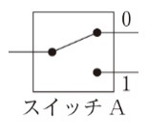入力Bが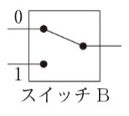のように，図での配線の上下が揃っている。
これに対し，入力Cは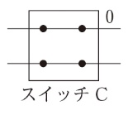のように，図での配線が平行になっている。
この場合，出力Xは1となり，電灯は点灯する。

このスイッチの図を見ると，入力AとBの図での配線の上下が揃っている（例えば00，11）ときは，入力Cが0（図での配線が平行）であれば，電灯は点灯する（出力Xが1）ことがわかる。
逆に，入力AとBの図での配線の上下が揃っていない（例えば01，10）ときは，入力Cが1（図での配線がクロス）であれば，電灯は点灯する（出力Xが1）ことがわかる。
よって，これらのことから，
A：0，B：0，C：0→X：1，A：1，B：1，C：0→X：1
A：0，B：1，C：1→X：1，A：1，B：0，C：1→X：1 となり，それ以外の組合せは，電灯は点灯しない（出力Xが0）ことがわかる。
以上を真理値表へ記入していく。

p.65 思考のステップ5 解いて定着！
解答 ④
解説
このプログラムのレジスタ一覧表を作成すると，次の図のようになる。
プログラムカウンタ | 命令 | レジスタA | レジスタB | レジスタC | フラグレジスタ
0 | READ A,(12) | 0 | ― | ― | ―
1 | READ B,(11) | 0 | 5 | ― | ―
2 | READ C,(10) | 0 | 5 | 1 | ―
3 | ADD A,C | 1 | 5 | 1 | 01
4 | ADD C,(13) | 1 | 5 | 2 | 01
5 | SUB B,(13) | 1 | 4 | 2 | 01
6 | JPNZ (3) | 1 | 4 | 2 | 01
3 | ADD A,C | 3 | 4 | 2 | 01
4 | ADD C,(13) | 3 | 4 | 3 | 01
5 | SUB B,(13) | 3 | 3 | 3 | 01
6 | JPNZ (3) | 3 | 3 | 3 | 01
3 | ADD A,C | 6 | 3 | 3 | 01
4 | ADD C,(13) | 6 | 3 | 4 | 01
5 | SUB B,(13) | 6 | 2 | 4 | 01
6 | JPNZ (3) | 6 | 2 | 4 | 01
3 | ADD A,C | 10 | 2 | 4 | 01
4 | ADD C,(13) | 10 | 2 | 5 | 01
5 | SUB B,(13) | 10 | 1 | 5 | 01
6 | JPNZ (3) | 10 | 1 | 5 | 01
3 | ADD A,C | 15 | 1 | 5 | 01
4 | ADD C,(13) | 15 | 1 | 6 | 01
5 | SUB B,(13) | 15 | 0 | 6 | 00
6 | JPNZ (3) | 15 | 0 | 6 | 00
7 | WRITE (14),A | 15 | 0 | 6 | 00
8 | STOP | 15 | 0 | 6 | 00

7番地の「WRITE(14),A」という命令から，このプログラムは，レジスタAの最終値を計算結果として求めるプログラムであることがわかる。そこで一覧表からレジスタAの変化を追うと，「0→1→3→6→10→15」と変化している。この計算は，0から始まり，「ADD A,C」と「ADD C,(13)」を5回繰り返しており，レジスタCが「1，2，3，4，5」と変化しながら，Aに加算することで求められている。なお，レジスタBは，初期値が「READ B,(11)」により5と設定されており，「SUB B,(13)」により，「5→4→3→2→1」と1ずつ減りながら，繰り返しの回数をカウントしている。
以上をまとめると，レジスタBは繰り返し回数を管理する「カウンタ」で，レジスタCはレジスタAに加算する数値を設定する差分であり，レジスタAは加算の計算結果を収納しているといえる。

